Муниципальное автономное образовательное учреждение Абанская средняя общеобразовательная школа №3

Проектно-практическая работа

«Сова - ключница»

Выполнила:
Васильева Татьяна
ученица 7 «А» класса Абанской СОШ №3
Руководитель: Данькова Л.Н
учитель технологии

п. Абан
2018 год
Содержание

- Актуальность. Обоснование проблемы
- Информация по теме проекта
- Выявление основных параметров и ограничений
- Анализ возможных идей
- Выбор технологии изготовления изделия.
- Конструкторская часть
- Экономическая и экологическая оценка будущего и готового изделия
- Инструменты и материалы
- Правила безопасности во время работы
- Описание изготовления изделия
- Описание окончательного варианта изделия
- Эстетическая оценка.
- Заключение. Самооценка
- Реклама
- Источники информации

- Обоснование проблемы:
Сделать ключницу для дома я решила потому, что у нас была большая проблема: ключи вечно терялись, находились в разных местах. Когда торопишься, приходилось тратить много времени что бы их найти и ключи от квартиры, от гаража, от подвала лежали в разных местах. И чтобы навести в этом порядок, я решила изготовить красивую, а главное полезную вещь ключницу по силуэту – совы.
На ключнице есть элементы художественного выпиливания лобзиком. Художественное выпиливание развивает художественный вкус, точность и аккуратность, прививает трудовые навыки при обработке фанеры. Мне в этом деле помогли мальчики на уроке технологии. Сказочные возможности простого листа фанеры, помогут увидеть в ней красоту будущего изделия, почувствовать тепло дерева – материала веками вдохновлявшего мастеров.
Актуальность проекта заключается в том, что ключница это вещь, которая имеет практическое применение и играет роль в эстетическом оформлении помещения.
Цель проекта: сделать своими руками сову – ключницу
Задачи:
- Найти вариант будущего изделия.
- Составить технологическую карту изготовления будущего изделия.
- Купить и найти материалы и инструменты.
- Оформить проект.

- Информация по теме проекта
В доме боярина 16-17 вв. Ключник – главный распорядитель, иногда значивший у господина больше, чем жена и родня, жившая во дворе, он заведовал клетями и всеми строениями, держал ключи, словом ведал все домоуправление. Ключники также имели в своем распоряжении столовые припасы, напитки и прислугу. Потом их профессия устарела, так как дома стали заменять квартирами, в которых нет кладовок и клетей. Так же в ходе революций поменялся строй жизни и структура государства, что привело к отмене рабства, то есть исчезновению слуг вообще и ключников в частности. Их заменили на ключницу, которые используют в прихожих для удобства.
Ключницы – это такие небольшие шкафчики, с дверцей или без, в котором предусмотрены крючочки, на которые и вешаются ключи. Они могут выглядеть как интерьерные панно или коллажи и очень украшают прихожую.
- Выявление основных параметров и ограничений требований к изделию.
- Изделие должно быть выполнено аккуратно.
- Изделие должно быть удобным в пользовании.
- Изделие должно быть оригинальным.
- Изделие должно быть прочным.
Проектируя объект, следует разработать эскиз. Я буду выполнять свою работу, соблюдая технику безопасности при работе с фанерой и ножницами.
- Анализ возможных идей:
Прежде чем создавать свою сову-ключницу я ознакомилась со всевозможными идеями и вариантами
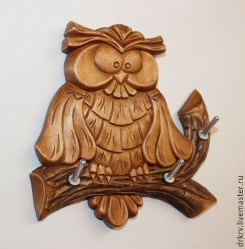  Рисунок 1 | 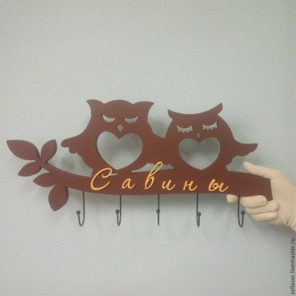  Рисунок 2 | 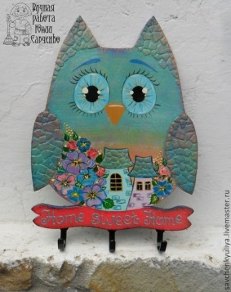  Рисунок 3

Мне нравятся все варианты ключниц. Но я остановилась на варианте №3, так как он легче в изготовлении и соответствует стилистике помещения, где будет висеть.
- й вариант для меня очень сложный- это художественное вырезание по дереву, им не владею, во втором варианте очень много деталей, где нужно выпиливать лобзиком.

- Выбор технологии изготовления изделия
Изделие будет выполнено в технике контурного выпиливания по слоеной фанере. Декорировано бумажными салфетками, для фактуры перьев, детали внешнего вида совы показаны путем приклеивания веревки- бечевы и тонкого каната. Добавлена искусственная кожа и фурнитура (стразы и декоративные пуговицы). Прикручены крючки – подвесы.
- Конструкторская часть ( См пункт № 10)
- Экономическая и экологическая оценка будущего и готового изделия
Предварительно я провела экономический расчет. Из таблицы видно, что на изготовление совы-ключницы мне надо потратиться на 294 рубля. Надо учесть, что материалы использовались не на 100%: Так как в основном у меня уже были все материалы для изготовления совы-ключницы, мне не пришлось делать большие расходы. В итоге мое изделие мне обошлось в 133 рубля.

Наименование материала | Условная цена за единицу измерения, руб. | Расход материала на изделие | Затраты на материал будущего изделия | Затраты на материал готового изделия
Веревка бечёвка | 40 руб*50 м | 2 метра | 2 руб | 2
декоративные пуговицы | 7 шт *3 руб | 7 шт | 21руб | 21
стразы | 10 руб*2 | 2 | 20 руб | 20
Кусок кожи | 100 руб *1 м | 4 см | 40 руб | имелся
Крючки | 30 руб*3 | 3 шт. | 90 руб. | 90
Кусок фанеры | 350 руб- 1 лист 150*150 | 40*40 см | 40 руб | имелся
Бумажные салфетки | 10 руб* 1 пачка | 5 шт | 1 руб | имелись
Краска аэрозоль ( бронза) | 140 руб*1 | 0,5 балона | 70 руб | имелась
Клей для потолочной плитки | 80 руб*1 ( 0,5л) | 50мл | 10 руб | имелся
Итого: |  |  | 294 руб. | 133 рубля

Экологическое обоснование
При изготовлении моего проекта не происходило загрязнения окружающей среды. При выпиливании лобзиком осталось немного мелких опилок, а вот при работе с клеем присутствовал неприятный химический запах, но это допустимо.
8. Выбор инструментов, материалов, оборудования
Оборудование: лобзик, ножницы;
Инструменты и материалы: клей, фанера, бечева, кусочек кожи, стразы, декоративные пуговицы, бусинки.
- Правила безопасной работы
Я буду выполнять свою работу соблюдая технику безопасности при
работе с ножницами и электрическим лобзиком.
- Описание изготовления изделия
- На обоях нарисовала эскиз будущего изделия и вырезала его 50* 40 см | 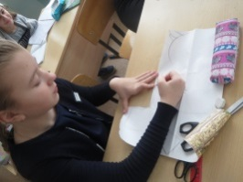
- Перевела сову с шаблона на фанеру | 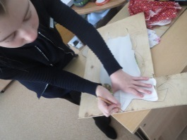
- Отнесла фанеру с контуром совы в мастерскую по обработке древесины, где мальчики выпилили контур электролобзиком | 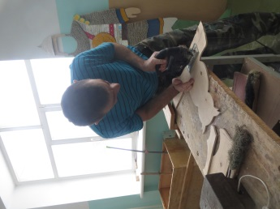
- Обклеила сову салфеткой, чтобы показать фактуру перьев, получилась шершавая поверхность | 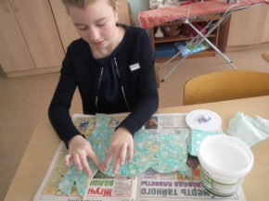
- После того как клей высох, я начала приклеивать бечёвку по контуру разделяя детали туловища, как на выбранном варианте. | 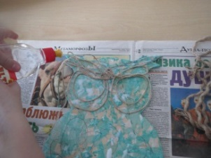
- Окрашиваем работу зеленой гуашью, а затем распыляем аэрозолью( бронзового цвета), чтобы был равномерный цвет, а так же чтобы всё крепко держалось. | 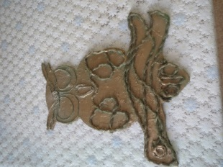
- Это глаза совы. Два кожаных круга по 3 см в диаметре и два бесцветных стразика. Все приклеиваем клеем. | 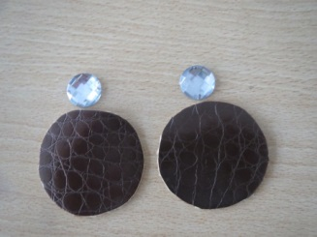
- 3 крючка прикрутила шурупами с помощью отвертки на поверхности совы. Крючки расположила в местах: нос и крылья. | 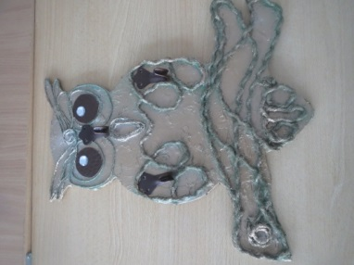  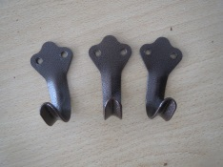
- Украсила декоративными пуговицами и бусинками.

11. Когда мое изделие было готово, с изнаночной стороны прикрутила шуруп для крепления к стене.
12.Эстетическая оценка
Готовое изделие отвечает следующим требованиям:
1. Цветовое сочетание материалов гармонично с интерьером прихожей.
2. Все элементы композиции выполнены ровно и аккуратно, в соответствии с технологией.
3. Работа оформлена в законченное изделие.
4. В целом изделие производит благоприятное впечатление.
13.Заключение. Самооценка
В процессе изучения, исследования и выполнения творческой проектной работы я пришла к следующим выводам:
1. научилась анализировать литературу по теме;
2. освоила технику декупаж.
3. закрепила навыки работы с мелкими деталями и фигурным приклеиванием верёвки.
4. производила необходимые экономические расчеты;
5. изготовила не очень дорогое изделие
14 .Реклама
Свое изделие рекламирую в стихах:
Если ключ потерян вдруг
Обратись ко мне ты, друг.
Ключ всегда на месте будет
С совой радость в дом прибудет!
15. Источники информации

https://postila.ru/id3217150/949996-sovyi_klyuchnitsyi

https://ratatum.com/kljuchnica-nastennaja-originalnye-idei-dizajna/

